# 双流区罗宗绪名师工作室送教到双流艺体中学

6月25日下午，双流区名教师罗宗绪工作室送教到双流艺体中学.

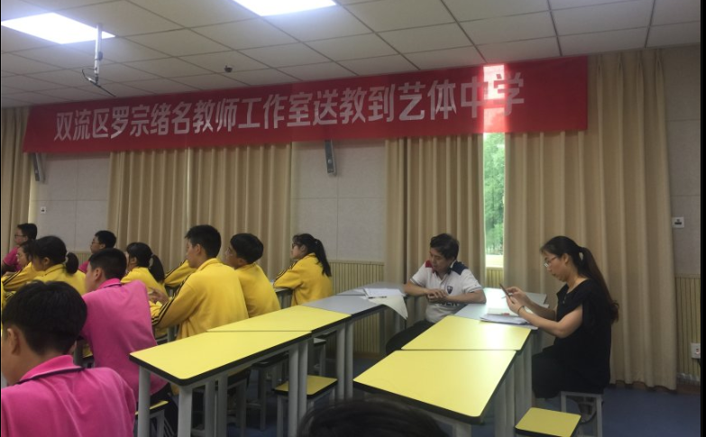导师罗宗绪就樊谢艳的专题复习课《妙用中点》以及周成兵的《中位线的专题复习》进行了评课、议课，并以本课为基础，指导所有学员进行教学设计。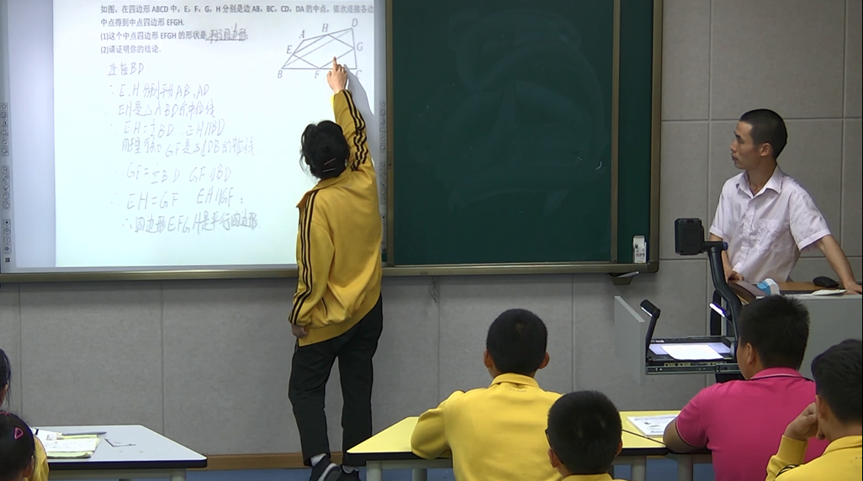

首先，周成兵在初二年级4班上了一堂专题课，以三角形中位线的概念来引入。通过模型来让学生学会构造三角形及其中位线，然后在延伸到四边形中来引导学生利用三角形中位线来解决问题。从而归纳中点问题时我们研究方向奠定基础。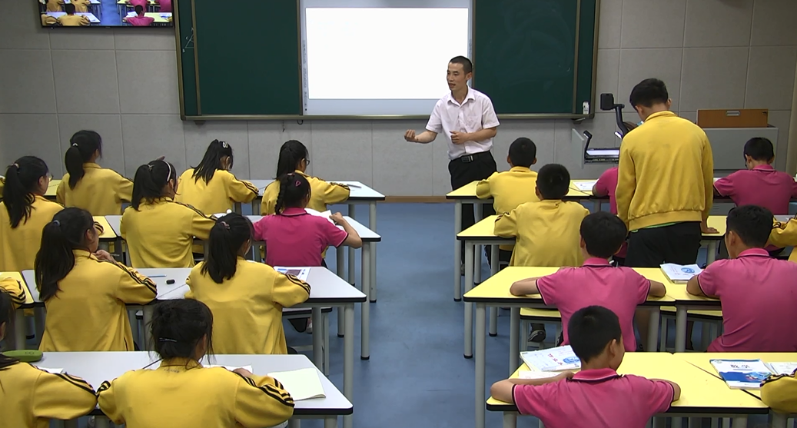

然后樊谢艳老师在初二3班上了《中点的妙用》以三角形的中点为起点，然后让学生探究三角形中点与哪些知识有相关联系，最后归纳出我们遇到中点问题可以从哪些方面去下手。

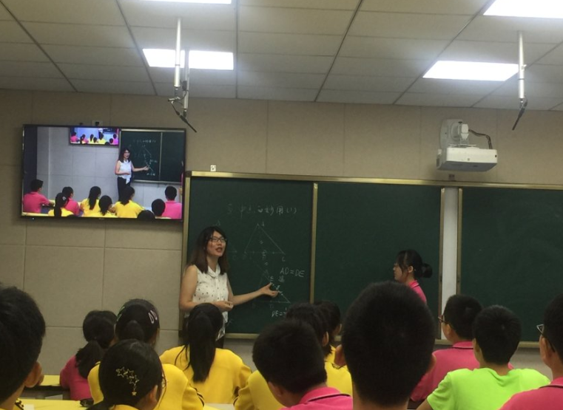最后是利用模型解决图形的综合应用问题。

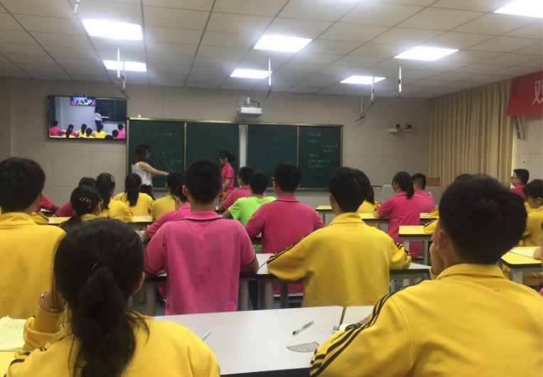

随后，罗老师就两课堂分别进行评价，各学员进行讨论，同时指出第一堂课在例1的时候由平行四边形转化到特殊的平行四边形这个过程的过渡应该怎样处理更恰当，同时也肯定了前面的模型利用的较好，也肯定这个教学设计还是比较好的；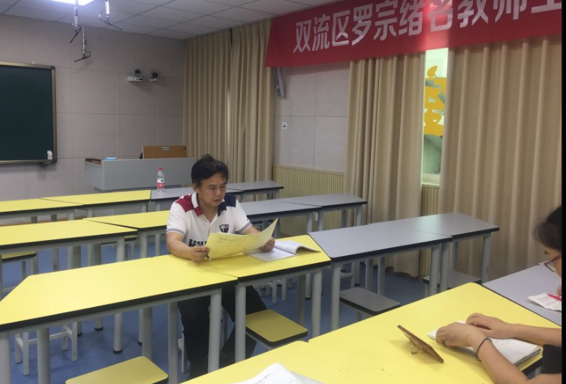

对于第二堂课，指出了中点的妙用中妙字体现在哪里同时应该更具体指出一般三角形中点以及特殊中点的区别从而体现出特殊三角形中点的妙也肯定了在原有的设计重新选择一题作为辅助这样更容易让学生体会到这节课的模型思想。

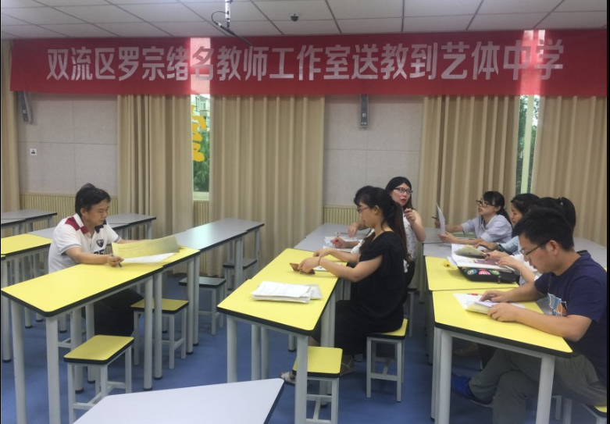

最后，罗老师也提出无论是哪种课型的教学设计我们都应去“了解学生”“了解数学”“了解教学”来着手。